# Сайт: тренажер слопой печати

1. Макет:

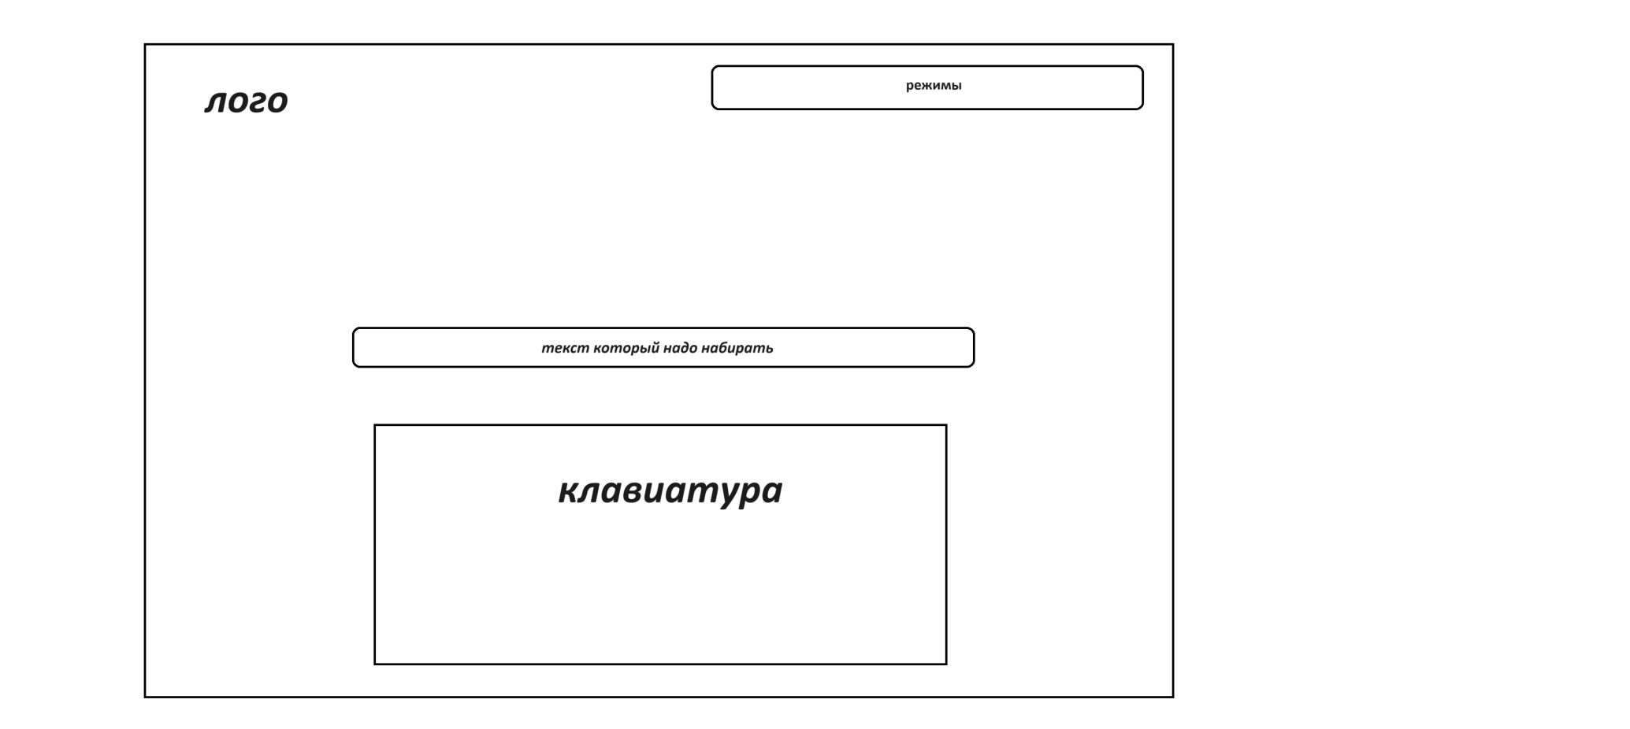

1. Какие технологии собираюсь задействовать:
   1. HTML, CSS, JavaScript
   2. SCSS
   3. MongoBD для храниния текстов
   4. Node.js для серверной части
   5. GitHub в качестве хостинга
2. Конкретика:
   1. В качестве источника текстов для печати собираюсь найти сайт и их оттуда брать и засовывать в базу данных
   2. На счет базы данных для пользователей надо подумать
   3. Писать буду на чистом js